***«УТВЕРЖДАЮ»***

***Глава Угловского городского поселения***

***___________________А.В. Стекольников***



***Дизайн-проект***

***Угловского городского поселения***

*в рамках муниципальной программы*

***«Формирование современной городской среды на территории Угловского городского поселения на 2018-2022 годы»***

***общественная территория (благоустройство сквера памяти воинам погибшим в годы Великой Отечественной войны)***

***р.п. Угловка, ул. Кирова***

*В состав Угловского городского поселения входит 41 населенных пунктов- рабочий поселок Угловка, 40 сельских населенных пунктов. На территории, для которой планируется реализация данного проекта находятся детский сад, школа, дом культуры, центр врача общей практики, музыкальная школа, магазины.*

*В 2014 году посёлку Угловка присвоен статус моногорода. В 2018 году принято решение о создании территории опережающего социально-экономического развития (ТОСЭР), что создаст благоприятный инвестиционный климат для диверсификации экономики моногорода за счет открытия новых производств.*

*Благоустройство территории Угловского городского поселения представляет собой комплекс мероприятий, направленных на создание благоприятных, здоровых и культурных условий жизни, трудовой деятельности и досуга населения в границах поселения, осуществляемых органами местного самоуправления.*

*Необходимость благоустройства территорий, в том числе комплексного, продиктовано на сегодняшний день необходимостью обеспечения проживания людей в более комфортных условиях при постоянно растущем благосостоянии населения. Численность населения по состоянию на 01 января 2019 года составляет 3620 человек.*

*В течение последних лет благоустройству территории уделяется большое внимание, его развитие – одна из приоритетных задач администрации Угловского городского поселения.*

*Общая площадь земель населенных пунктов составляет 1829,5 га. Зеленые насаждения составляют 2 га, из них парки и скверы – 1 га. Зеленые насаждения общего пользования и растений не везде имеют удовлетворительное состояние и нуждаются в постоянном уходе. Необходимо продолжать работы по высадке цветов, саженцев деревьев, кустарников, производить санитарную и формовочную обрезку деревьев, вырезку поросли, вырубку сухостоя.*

*Ремонт, реконструкция, содержание имеющихся и создание новых объектов благоустройства является ключевой задачей Администрации Угловского городского поселения. Без реализации неотложных мер по повышению уровня благоустройства территории невозможно добиться существенного повышения имеющегося потенциала поселения и эффективного обслуживания экономики и населения, обеспечить в полной мере безопасность жизнедеятельности и охрану окружающей среды.*

*Реализация комплекса мероприятий муниципальной программы поселения «Формирование современной городской среды на территории Угловского городского поселения на 2018-2022 годы»» (далее – Программа) позволит изменить внешний облик поселения, удовлетворить потребности населения в благоприятных условиях проживания, улучшить экологическую ситуацию.*

*Мероприятия Программы предусматривают необходимые расходы на содержание, работы по озеленению территории поселения, содержание и уборку объектов благоустройства, иные мероприятия, направленные на обеспечение и повышение комфортности проживания населения, поддержание и улучшение санитарного и эстетического состояния территории Угловского городского поселения.*

***Общественная территория (благоустройство сквера памяти воинам погибшим в годы Великой Отечественной войны) р.п. Угловка, ул. Кирова***

**Мероприятия:**

***Минимальный перечень работ по благоустройству по программе***

***«Формирование современной городской среды на территории Угловского городского поселения на 2018-2022 годы»***

***2019 год -1 этап***

Установка урн для мусора шт- 6

Установка скамеек- шт- 5

Освещение- шт -28

***Общая стоимость перечня работ составляет: 530921,00 рублей***

***Объемы и источники финансирования:***

*Средства: Федеральный бюджет- Областной бюджет* ***– 424737*** *рублей*

*Бюджет Угловского городского поселения* ***– 106184,00***  *рублей*

***Мероприятия для маломобильных групп населения:***

*При благоустройстве территории отсутствуют бордюры при сопряжении между тротуарами и дорогами для формирования безбарьерного каркаса благоустраиваемой территории.*

*Вышеуказанные мероприятия по благоустройству общественной территории позволят улучшить техническое состояние общественной территории и обеспечит благоприятные условия проживания населения, что положительно отразится и на повышении качества жизни в целом.*

***Место нахождения: р.п. Угловка, ул. Кирова***

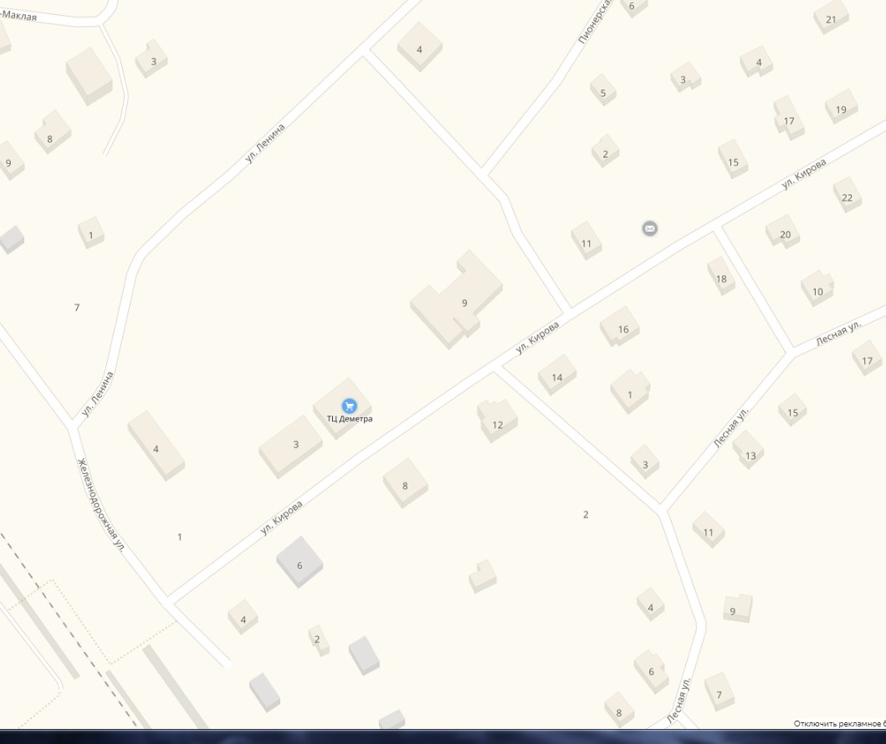

***Сегодня это так:***

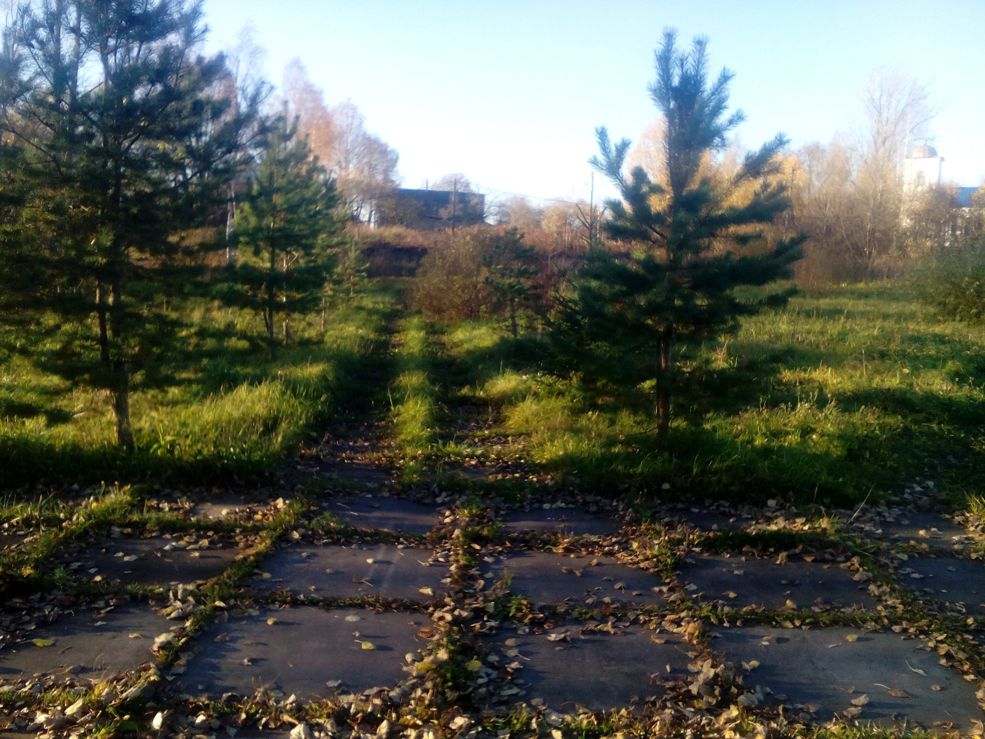

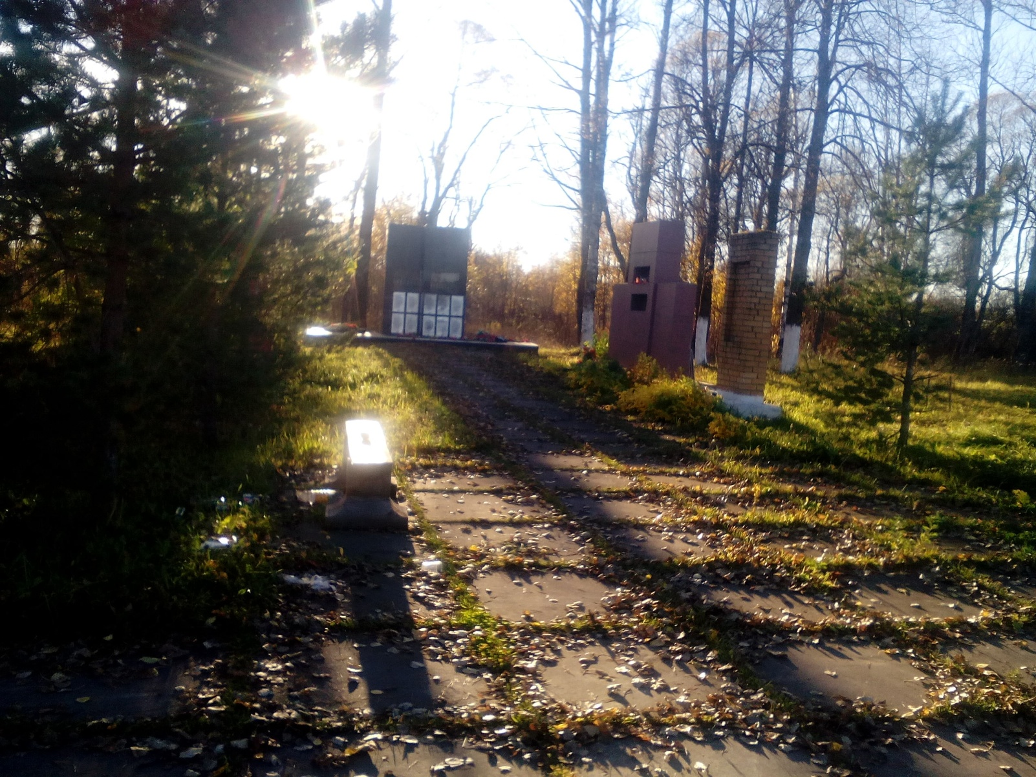

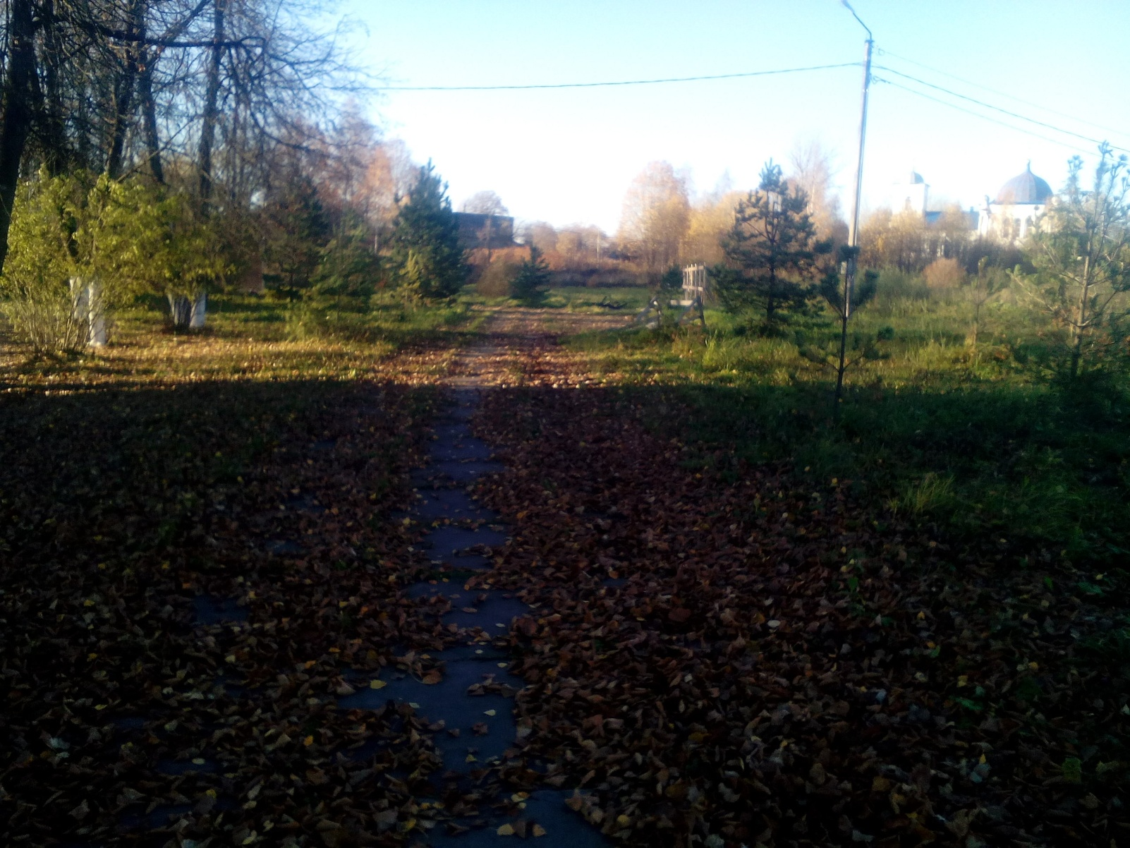

***Ожидаемый результат благоустройства:***

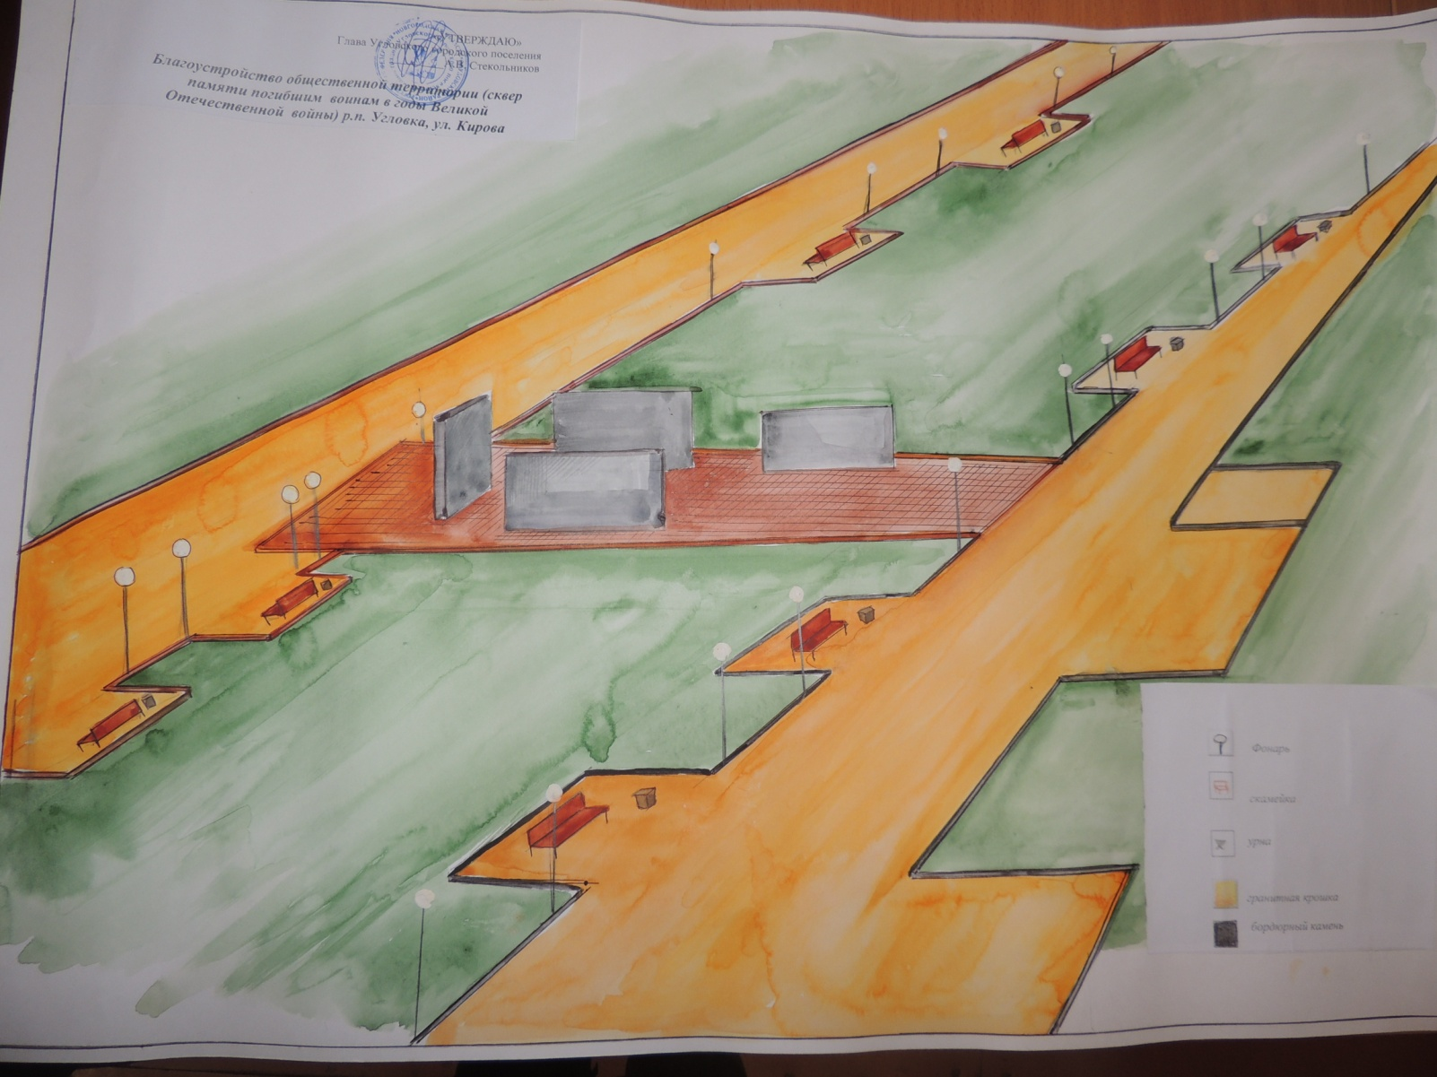

***Планируемые виды работ***

***Обустройство территории:***

|  |
| --- |
| *Установка фонарных столбов (освещение)*    12 |
| *Z:\Каб 27\Васильева Е.В\ГОРОД\Гор среда\ФОТО\бордюрного камня.jpgскамья*  *Бортовой камень Установка скамеек* |
| *Установка урн Плитка*  *1a6aa74* |

*Гранитная крошка*

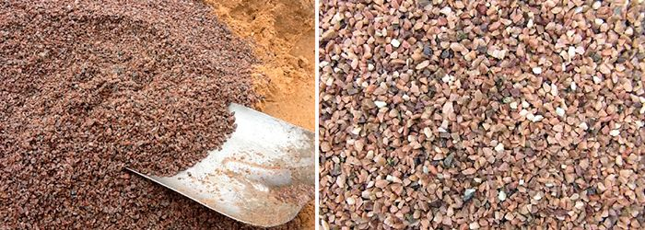

***Финансовые затраты на работы по благоустройству:***

**«УТВЕРЖДАЮ»**

**Глава администрации Угловского**

**городского поселени ___________________А.В. Стекольников**

**ДЕФЕКТНАЯ ВЕДОМОСТЬ № 1**

Объект: ***Общественная территория (благоустройство сквера памяти воинам погибшим в годы Великой Отечественной войны ) р.п. Угловка, ул. Кирова***

|  |  |  |
| --- | --- | --- |
| № п/п | Наименование | Количество |
| 1 | Установка светильников | 28 |
| 2 | Установка скамеек | 5 |
| 3 | Установка урн для мусора | 6 |

**ИТОГО (рублей) 530921,00**

Заместитель Главы администрации ___________________/Звонарева Т.Н./

Старший служащий ______________________/Дмитриева Т.И./